Грудное вскармливание не имеет равных среди способов питания для нормального роста и развития детей. В идеале, ребенок должен питаться только материнским молоком в первые 6 мес. жизни, продолжая получать его вместе с продуктами прикорма до 1 года (кормя грудью) и до 2-х лет ( сцеживая молоко).


Грудное молоко предназначено самой природой для питания ребенка грудного возраста. Оно имеет неповторимый индивидуальный состав. Все ингредиенты его по составу максимально близки тканям ребенка, они быстро и легко усваиваются.

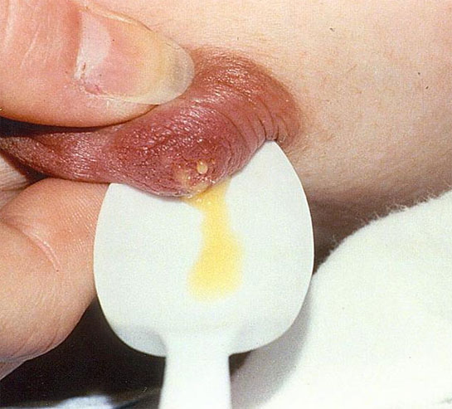
Особенно полезно молозиво – оно появляется сразу после родов. Его небольшое количество обеспечивает потребность ребенка в питательных веществах и энергии. Оно бесценно! Молозиво богато иммуноглобулинами и лейкоцитами, которые защищают младенца от инфекции и аллергии. Оно помогает малышу удалить первородный кал из кишечника, способствует созреванию кишечника, предупреждает развитие желтухи.
Зрелое молоко появляется на 5-6 день после родов, грудь наполняется, набухает, становится тяжелой. Этот момент называется «приходом молока». Зрелое молоко содержит много жира, который является источником энергии. Больше жира содержится в заднем молоке, поэтому важно, чтобы ребенок опорожнял грудь до конца. В конце кормления молоко самое жирное, оно насыщает ребенка.

.


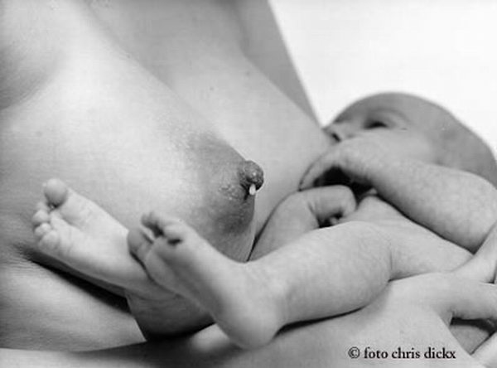
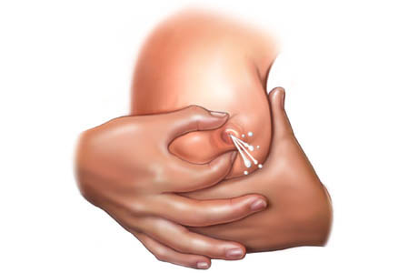
В грудном молоке содержится целый ряд полиненасыщенных жирных кислот, которые необходимы для развития головного мозга и сетчатки глаз ребенка. Эти кислоты полностью отсутствуют в коровьем молоке и детских смесях. Никакая искусственная смесь не сможет защитить ребенка от заболеваний, а грудное — защищает! И выздоравливать оно тоже помогает! Лечение при грудном вскармливании проходит значительно быстрее и эффективнее. Поэтому во время заболевания следует обязательно продолжать кормить грудью.

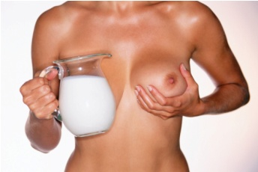

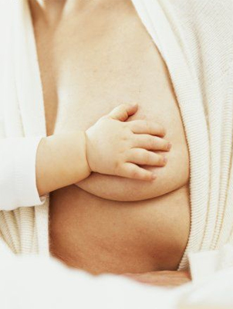

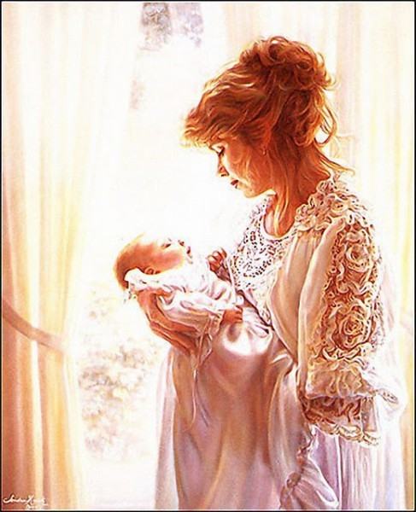
Дети, находящиеся на грудном вскармливании реже болеют респираторными и кишечными инфекциями. Они быстрее выздоравливают и легче переносят болезнь, если сосут материнскую грудь. Кормление грудью позволяет матери и ребенку установить друг с другом тесные, очень теплые, любящие отношения. Дети растут добрыми, спокойными, в последствии у них будут хорошие отношения с другими людьми. Грудное молоко всегда готово к употреблению и не требует приготовления. Оно не может скиснуть и испортиться в груди, его не нужно покупать. Оно «всегда под рукой», и в прямом и в переносном смысле этих слов.

Людей природа счастьем одарила,
И с этим согласиться так легко:
Есть в материнстве красота и сила,
И щедрый дар – грудное молоко.
В грудном кормлении – трепет и волнение,
Живой источник ласки и любви.
В грудном кормлении – душ соединение,
Попробуй, мама, убедишься ты!

